选择题和填空（比较简单，一些简单概念和课堂练习、PPT上小习题等等）

1. 并行效率的概念
2. 一个有16个八核CPU的集群是哪种类型（Flynn四种分类）
3. 时间局部性
4. MPI_reduce
5. 和MPI_Send能够匹配的两个指令：
6. MPI、UDP、OpenMP等等是分布式还是共享式内存

**概念题：**

1. Amdahl定律和Gustafson定律（给定并行效率和处理器数目，求解串行比例）
2. Schedule(type, chunksize) 至少解释三种type
3. 在英伟达GPU中，共享存储器和L1 高速缓存的区别
4. 在共享内存中，Bank conflict是什么

**大题一**

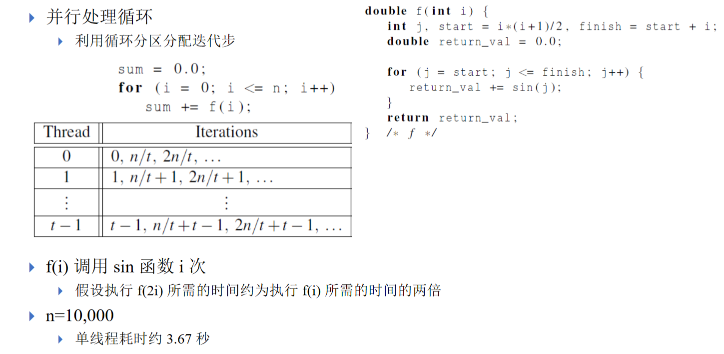

1. 将上面代码使用parallel for 并行
2. 将上面任务使用task并行
3. 比较这两种方法的负载

**大题二**

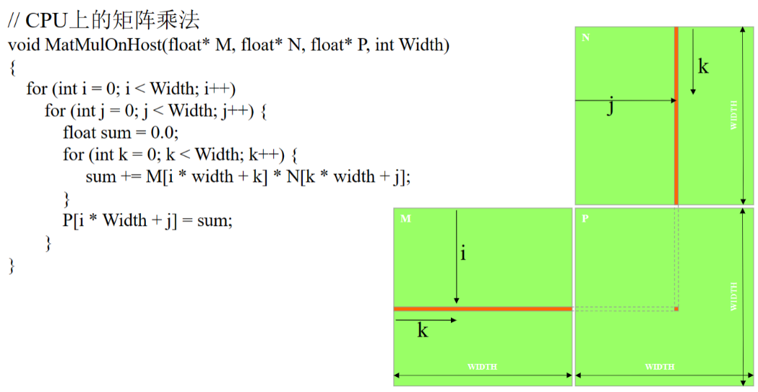矩阵加法 A[i, j] = B[i, j] + C[i, j]

1. 内核函数，每个线程计算结果矩阵中的一个元素
2. 内核函数，每个线程计算结果矩阵中的一列
3. 比较这两种方法的性能

**大题三**

一个集群有P个节点，数据元素有M个单精度浮点数，Allreduce使用树形结构和环形结构计算它们的复杂度，α为通信的固定开销，β为节点间传输一个字节的开销，t(m) = α+mβ。比较这两种结构。

